Φύλλο αξιολόγησης 2.

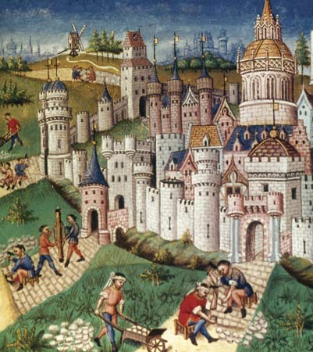
ΙΣΤΟΡΙΑ ΤΩΝ ΚΟΙΝΩΝΙΚΩΝ ΕΠΙΣΤΗΜΩΝ
Γ΄ ΓΕΝΙΚΟΥ ΛΥΚΕΙΟΥ

11ος - 13ος αιώνας
Μεσαίωνας: Φεουδαλική Κοινωνία και Οικονομία
Φύλλο αξιολόγησης
Δραστηριότητα Σωστού - Λάθους :
Αφού έχετε κατανοήσει τις έννοιες που αφορούν στην περιγραφή της φεουδαλικής κοινωνίας και οικονομίας του 11^{ου}- 13^{ου} αιώνα, προσπαθήστε να απαντήσετε ποιες από τις παρακάτω προτάσεις είναι σωστές ή λάθος. Προκειμένου να ελέγξετε την ορθότητα των επιλογών σας συμβουλευτείτε τις απαντήσεις που δίνονται στο τρίτο επισυναπτόμενο φύλλο του αρχείου σας.
Στόχος αξιολόγησης: Να ελέγξετε εάν έχετε κατανοήσει, επαρκώς, τα χαρακτηριστικά, τις ομοιότητες αλλά και τις διαφορές της κοινωνικής και οικονομικής πραγματικότητας της περιόδου που μελετάμε.
Εάν απαντήσετε σωστά, μπράβο σας, έχετε καταλάβει τις βασικότερες έννοιες του σημερινού μαθήματος. Σε διαφορετική περίπτωση, μην απογοητεύεστε. Ξαναμελετήστε, με προσοχή την ύλη του μαθήματος και κατόπιν επαναλάβετε την άσκηση.
Καλή επιτυχία

α/α |  | Σωστό | Λάθος
1 | Φεουδαρχία (ή φεουδαλισμός) ονομάζεται ένα κοινωνικό, πολιτικό και πολιτιστικό κίνημα που επικράτησε μεταξύ του 9ου και του 13ου αι., ιδίως στα δυτικοευρωπαϊκά κράτη.
2 | Οι σχέσεις εξάρτησης δεν συνδέονται μόνο με τη γη.
3 | Οι αγρότες διεκδικούσαν σημαντικό μέρος της παραγωγής.

Φύλλο αξιολόγησης: Εκπόνηση

α/α |  | Σωστό | Λάθος
1 | Φεουδαρχία (ή φεουδαλισμός) ονομάζεται ένα κοινωνικό, πολιτικό και πολιτιστικό κίνημα που επικράτησε μεταξύ του 9ου και του 13ου αι., ιδίως στα δυτικοευρωπαϊκά κράτη.
2 | Οι σχέσεις εξάρτησης δεν συνδέονται μόνο με τη γη.
3 | Οι αγρότες διεκδικούσαν σημαντικό μέρος της παραγωγής.

1.: Η φεουδαρχία (ή φεουδαλισμός) είναι ένα πολιτικό, κοινωνικό και οικονομικό σύστημα που επιταχύνθηκε από τις βαρβαρικές εισβολές του 9ου και 10ου αιώνα, ρύθμισε σε νέο πλαίσιο τις ανθρώπινες σχέσεις, και εξέφρασε την ηγεμονία της φεουδαλικής αριστοκρατίας σε βάρος των αδύναμων μοναρχών του 10ου και 11ου αιώνα.

2.: Οι σχέσεις εξάρτησης δεν συνδέονται μόνο με το καθεστώς γαιοκτησίας. Γενικότερα ο Μεσαίωνας χαρακτηρίζεται από τέτοιου είδους σχέσεις.

3.: Οι αγρότες ήταν δουλοπάροικοι και εργάζονταν στο φέουδο με αντάλλαγμα την τροφή, την ασφάλεια, τη συντήρησή τους.

